Guía3. Informe final Proyecto APT
Asignatura Capstone

1. Informe final Proyecto APT
El objetivo de este informe es que describas los aspectos más relevantes de tu Proyecto APT. Es importante que fundamentes las decisiones que tuviste que tomar a lo largo del proceso.

A continuación, encontrarás distintos campos que deberás completar con la información solicitada, los que dan cuenta del resumen de tu proyecto APT y sus principales resultados.

Nombre del proyecto | Sistema Unidad Territorial: Gestión de Junta de Vecinos
Área (s) de desempeño(s) | Análisis y evaluación de soluciones informáticas.  Desarrollo de software.
Competencias | Desarrollar una solución de software utilizando técnicas que permitan sistematizar el proceso de desarrollo y mantenimiento, asegurando el logro de los objetivos.  Construir modelos de datos para soportar los requerimientos de la organización de acuerdo a un diseño definido y escalable en el tiempo.  Realizar pruebas de certificación tanto de los productos como de los procesos utilizando buenas prácticas definidas por la industria.

Contenidos del informe final
1. Relevancia del proyecto APT | Problema que buscamos solucionar  Las juntas de vecinos son organizaciones muy importantes en los barrios, pero son de las que menos usan tecnología. Muchas todavía llevan el registro de socios en un cuaderno o en planillas sueltas, avisan las cosas por grupos de WhatsApp y para pedir un certificado de residencia el vecino tiene que ir a la sede, esperar que esté el directorio y volver otro día a buscarlo. Eso se traduce en desorden, en información que se pierde y en trámites que cuestan más de lo que deberían.  Para resolverlo desarrollamos un servicio web responsivo, conectado a una base de datos, que se usa desde el navegador del computador o del celular sin instalar nada. Elegimos un servicio web y no una aplicación móvil porque cubre lo mismo con menos complejidad, funciona en cualquier dispositivo y es más fácil para los vecinos que no se manejan descargando aplicaciones.  Relevancia para nuestra carrera  Como futuros ingenieros en informática, este tipo de proyectos es justo lo que se espera de nosotros: tomar un proceso que se hace a mano y convertirlo en una solución digital ordenada y segura. Nos tocó levantar requerimientos, diseñar una base de datos, programar, probar y además pensar en la seguridad de datos personales como el RUT, el correo o la dirección de las personas.  Dónde se ubica y a quiénes afecta  El proyecto se pensó para las juntas de vecinos de Chile, que se rigen por la Ley 19.418. Como caso de referencia simulamos juntas urbanas típicas, principalmente de la Región Metropolitana, con un directorio (presidente, secretario y tesorero), vecinos inscritos y actividades comunitarias. El sistema afecta a dos grupos: al directorio, que es quien gestiona la junta, y a los vecinos mayores de 14 años, que son los que se inscriben. Le pusimos especial atención a los adultos mayores, porque son muchos de los vecinos que más participan y los que menos se manejan con aplicaciones.  Aporte de valor  El aporte (simulado) es que una junta puede pasar del cuaderno a un servicio web donde todo queda registrado. El vecino pide su certificado desde el celular y lo descarga en PDF sin ir a la sede, y cualquier institución puede comprobar en línea si ese certificado es auténtico. El directorio tiene en una sola pantalla lo que está pendiente y puede avisar a todos, solo a los socios o a un vecino en particular. Además, varias juntas pueden usar el mismo sistema sin que una vea los datos de la otra.
2. Objetivos | Objetivo general  Mejorar la gestión de la unidad territorial de una junta de vecinos.  Objetivos específicos  1. Diseñar el modelo de datos para vecinos, certificados, proyectos vecinales, notificaciones y noticias, considerando que el sistema pueda ser utilizado de forma independiente por distintas juntas de vecinos.  2. Implementar el módulo de inscripción de vecinos, con registro y validación por parte del directorio.  3. Implementar el módulo de solicitud y emisión de certificados de residencia, con flujo de aprobación o rechazo y notificación por correo al solicitante.  4. Implementar el módulo de postulación de proyectos vecinales, disponible solo para socios inscritos.  5. Implementar el módulo de noticias y avisos, y un calendario simple de solicitud de espacios comunitarios (canchas, salas, plazas) e inscripción a actividades vecinales con cupo.  6. Diseñar una interfaz responsiva y simple de usar desde el celular, considerando la baja familiaridad de adultos mayores con aplicaciones y buscadores.  7. Validar el funcionamiento del sistema mediante pruebas funcionales con datos simulados.  Los siete objetivos específicos se cumplieron. No tuvimos que cambiarlos durante el semestre; lo que hicimos fue ampliar algunos con las mejoras que nos pidió el profesor en la revisión de avance.
3. Metodología | Metodología utilizada  Trabajamos con Kanban. Armamos un tablero en Trello con las columnas "Por hacer", "En proceso" y "Listo", y cada módulo del sistema era una tarjeta con su responsable. Así los dos podíamos ver en qué iba el otro sin tener que estar preguntando todo el rato. Igual hay que ser honestos: muchas veces terminábamos coordinándonos por WhatsApp y el tablero quedaba un poco atrasado, algo que nos habría gustado manejar mejor.  Fases y procedimientos  1. Levantamiento de requerimientos y diseño del modelo de datos, a partir de la guía de la Escuela y de lo que investigamos sobre certificados y avisos en juntas de vecinos.  2. Desarrollo por módulos: primero inscripción y certificados, después proyectos vecinales, noticias y el calendario de espacios.  3. Integración de módulos y mejoras pedidas por el docente (AJAX, rediseño, RUT con dígito verificador, directiva completa y verificación de certificados).  4. Pruebas funcionales por rondas: una por módulo, revisando cada flujo como vecino y como directorio, en distintos navegadores y en vista de celular.  5. Cierre: documentación, retrospectiva y preparación de la presentación.  Cada vez que terminábamos una parte, la probábamos completa antes de pasar a la siguiente, y cuando un cambio tocaba varios archivos volvíamos a probar todo el sistema.  Por qué era pertinente  Kanban nos calzó porque éramos un equipo chico y los requerimientos fueron cambiando durante el semestre, sobre todo después de la retroalimentación del profesor. Con una metodología más rígida nos habría costado meter esos cambios. Además, al dividir el trabajo en módulos independientes podíamos avanzar en paralelo y probar cada uno por separado, lo que calzaba directo con los objetivos específicos, porque cada uno era prácticamente un módulo.
4. Desarrollo | Etapas y actividades  El resultado del proyecto es un servicio web que corre en XAMPP: el frontend está hecho con HTML, CSS y JavaScript, el backend con PHP y la información se guarda en MySQL. Partimos diseñando la base de datos. La tabla de juntas quedó como el centro del modelo, porque así cada vecino, noticia, proyecto y actividad queda ligado a su junta y el sistema puede funcionar para varias juntas a la vez. Después programamos el registro de vecinos y la aprobación del directorio, y luego los certificados, que fue de lo más trabajoso porque incluía generar el PDF con FPDF y enviar correos con PHPMailer.  Más adelante sumamos los proyectos vecinales (solo para socios activos), las noticias con tres tipos de destinatario y el calendario de espacios con las actividades con cupo. Con todo funcionando hicimos la integración, el rediseño y las mejoras del profesor, y terminamos con diez rondas de pruebas funcionales.  Facilitadores  Lo que más ayudó fue que el proyecto era una propuesta de la Escuela, así que el alcance estaba claro desde el principio. También ayudó haber elegido herramientas que ya conocíamos de otros ramos (PHP, MySQL y XAMPP), que además tienen mucha documentación en español. Y las observaciones del profesor en la revisión de avance llegaron en un buen momento, cuando todavía había tiempo para aplicarlas.  Dificultades  Tuvimos varias. Google desactivó la primera cuenta de Gmail que creamos para el sistema y después el antivirus del computador bloqueaba la conexión segura con el servidor de correo, así que por un buen rato los correos simplemente no salían. MySQL dejó de funcionar más de una vez y tuvimos que reinstalar XAMPP. También nos dimos cuenta de que los nombres de archivo con mayúsculas y minúsculas podían dar problemas en un servidor Linux, aunque en Windows funcionara todo. Y las mejoras de AJAX y del diseño tocaban casi todos los archivos, con el riesgo de romper algo que ya funcionaba.  Cómo las abordamos y qué ajustes hicimos  Para los correos usamos una cuenta más antigua con contraseña de aplicación y ajustamos la configuración de PHPMailer para el entorno local. Con XAMPP aprendimos a respaldar siempre la carpeta del proyecto junto con la base de datos exportada, y así la última reinstalación fue cosa de minutos. Los nombres de archivo los revisamos uno por uno para dejarlos iguales en todos los enlaces. Las mejoras grandes las hicimos de una sola vez y después repetimos todas las pruebas.  En cuanto a ajustes, agregamos una etapa nueva para las mejoras del profesor: AJAX en todos los formularios y botones, rediseño completo, avisos con el diseño del sitio en vez de páginas en blanco, el RUT guardado sin puntos con el dígito verificador aparte, un enlace de verificación en el certificado, el bloqueo de mensajes a vecinos de otra junta y la directiva con presidente, secretario y tesorero. Además, el hosting que mencionamos en la factibilidad lo conversamos con el profesor y acordamos dejar el sistema en XAMPP local, con la publicación en internet como mejora futura, porque muchos hosting gratuitos bloquean el envío de correos. En las noticias, el envío a un grupo quedó definido para los socios activos y no por sector o calle como pusimos de ejemplo en la Fase 1, porque es el grupo que más sentido tiene dentro de una junta. Y para cumplir con lo que describimos al inicio, sumamos que el directorio pueda aprobar o rechazar las postulaciones a proyectos.
5. Evidencias | Elegimos evidencias que muestran el proyecto completo: cómo se diseñó, cómo funciona cada módulo y cómo lo validamos. Todas las capturas son del sistema funcionando en nuestro computador con datos simulados.  Diseño del sistema  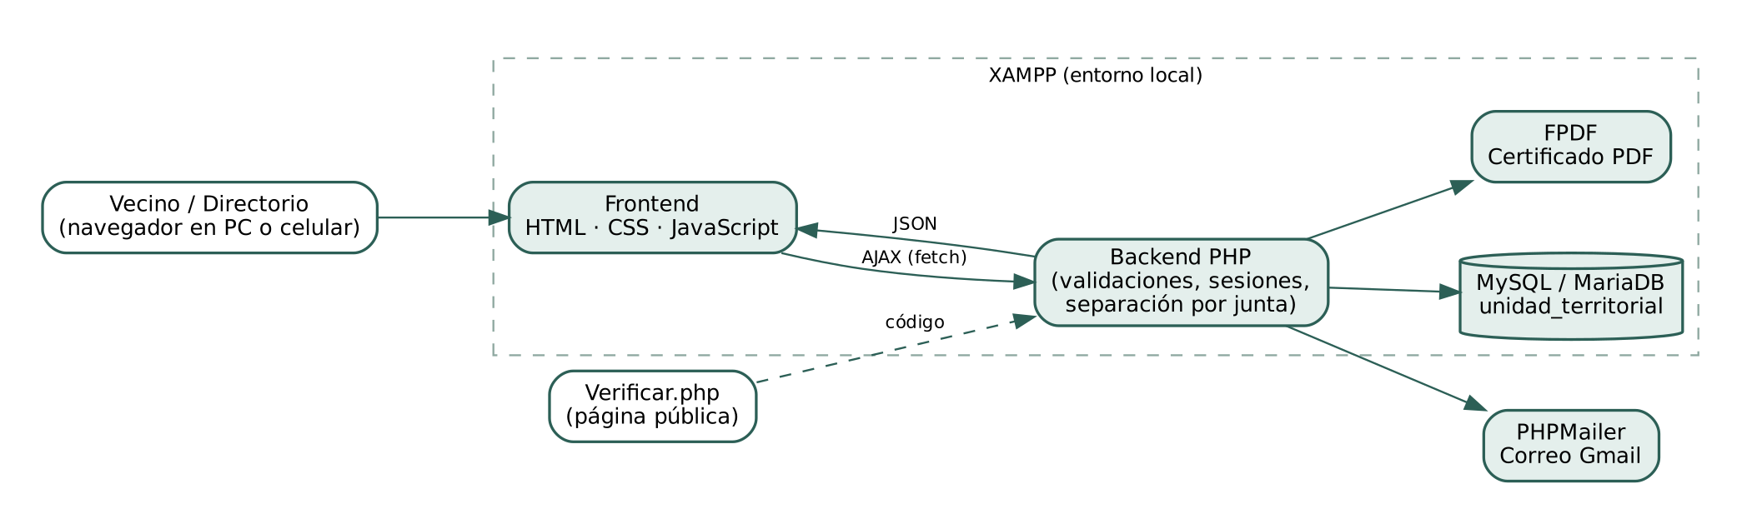  Figura 1. Arquitectura del sistema: el frontend se comunica con PHP por AJAX y recibe las respuestas en JSON.  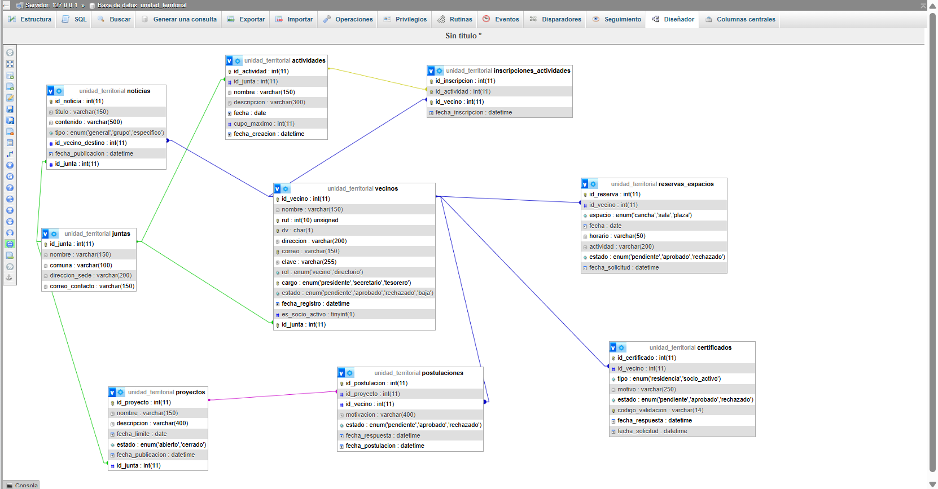  Figura 2. Modelo de datos en phpMyAdmin: la tabla juntas es la que separa la información de cada junta.  Resultado final: el sistema funcionando  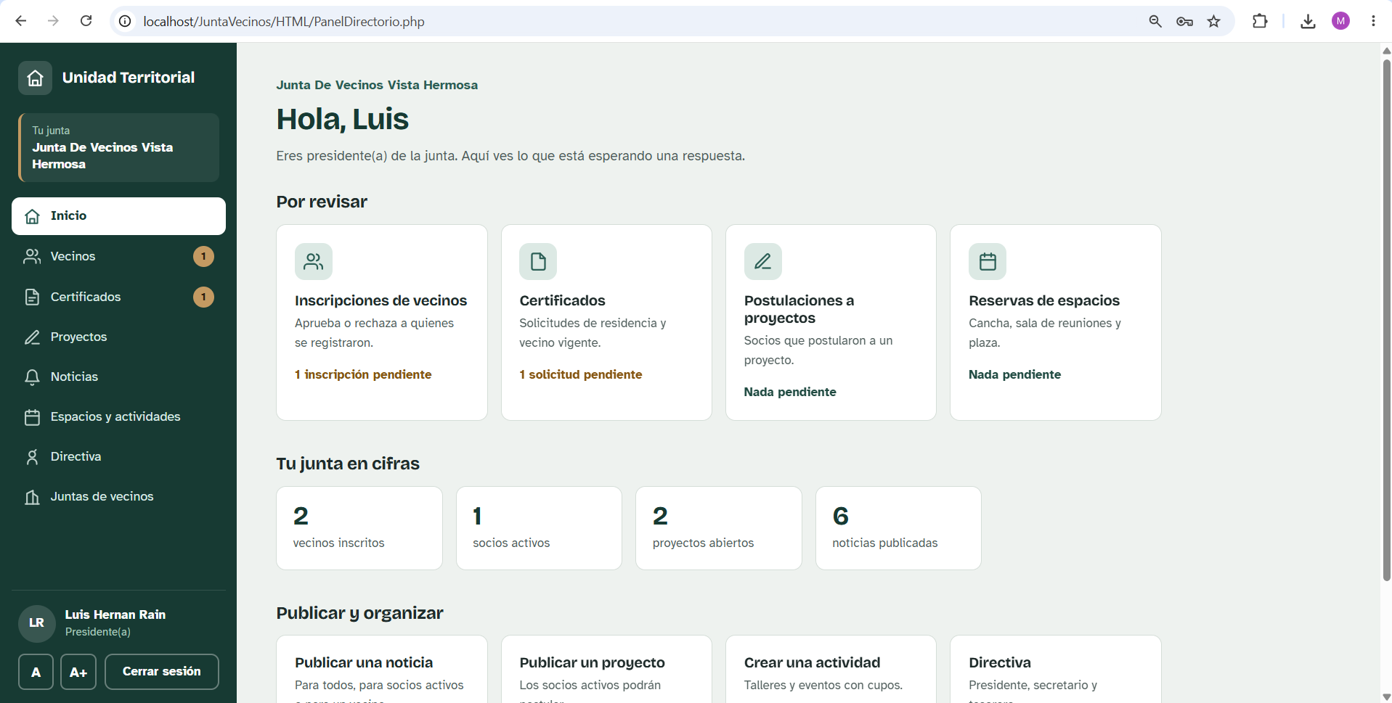  Figura 3. Panel del directorio con lo que está pendiente por revisar.  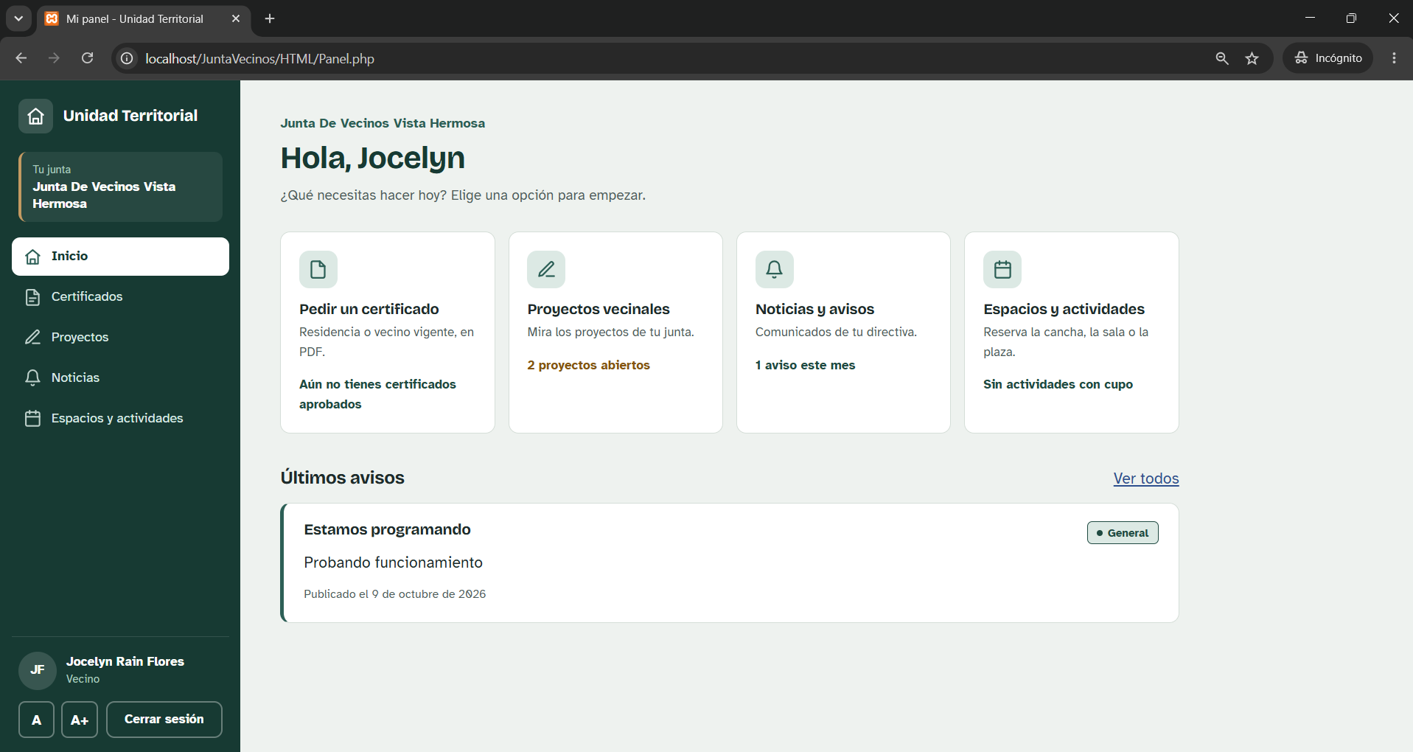  Figura 4. Panel del vecino.  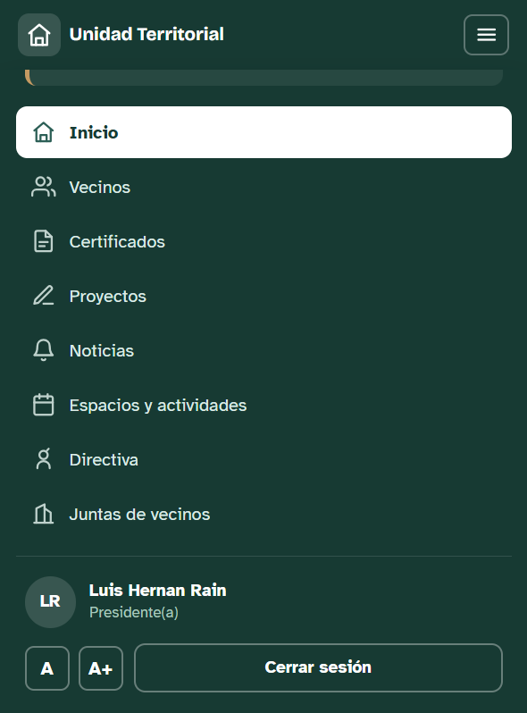  Figura 5. Vista en celular con el menú desplegado.  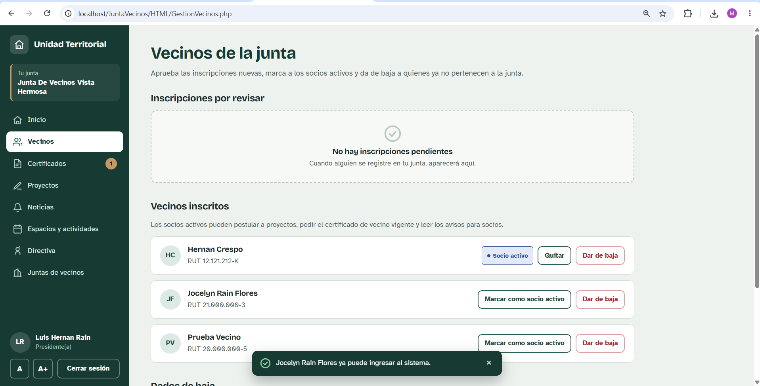  Figura 6. Inscripción de vecinos: el directorio aprueba sin recargar la página.  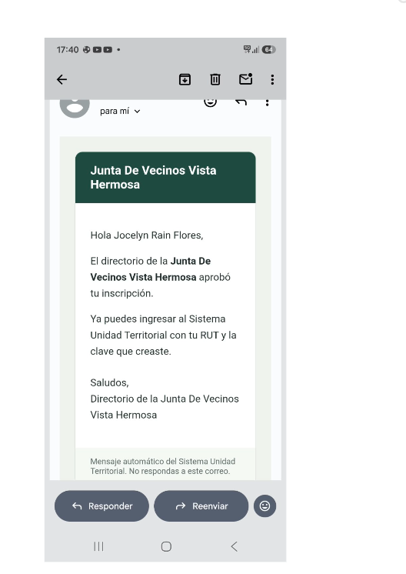  Figura 7. Correo que recibe el vecino cuando aprueban su inscripción.  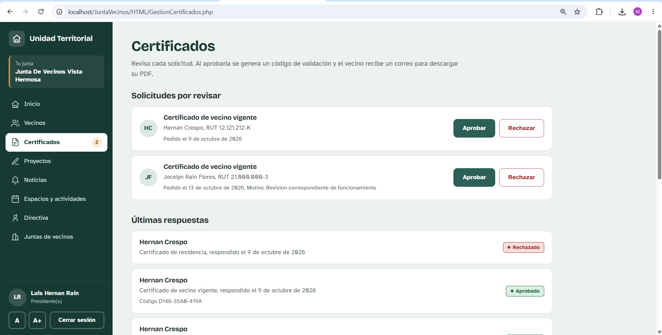  Figura 8. Solicitudes de certificados por revisar.  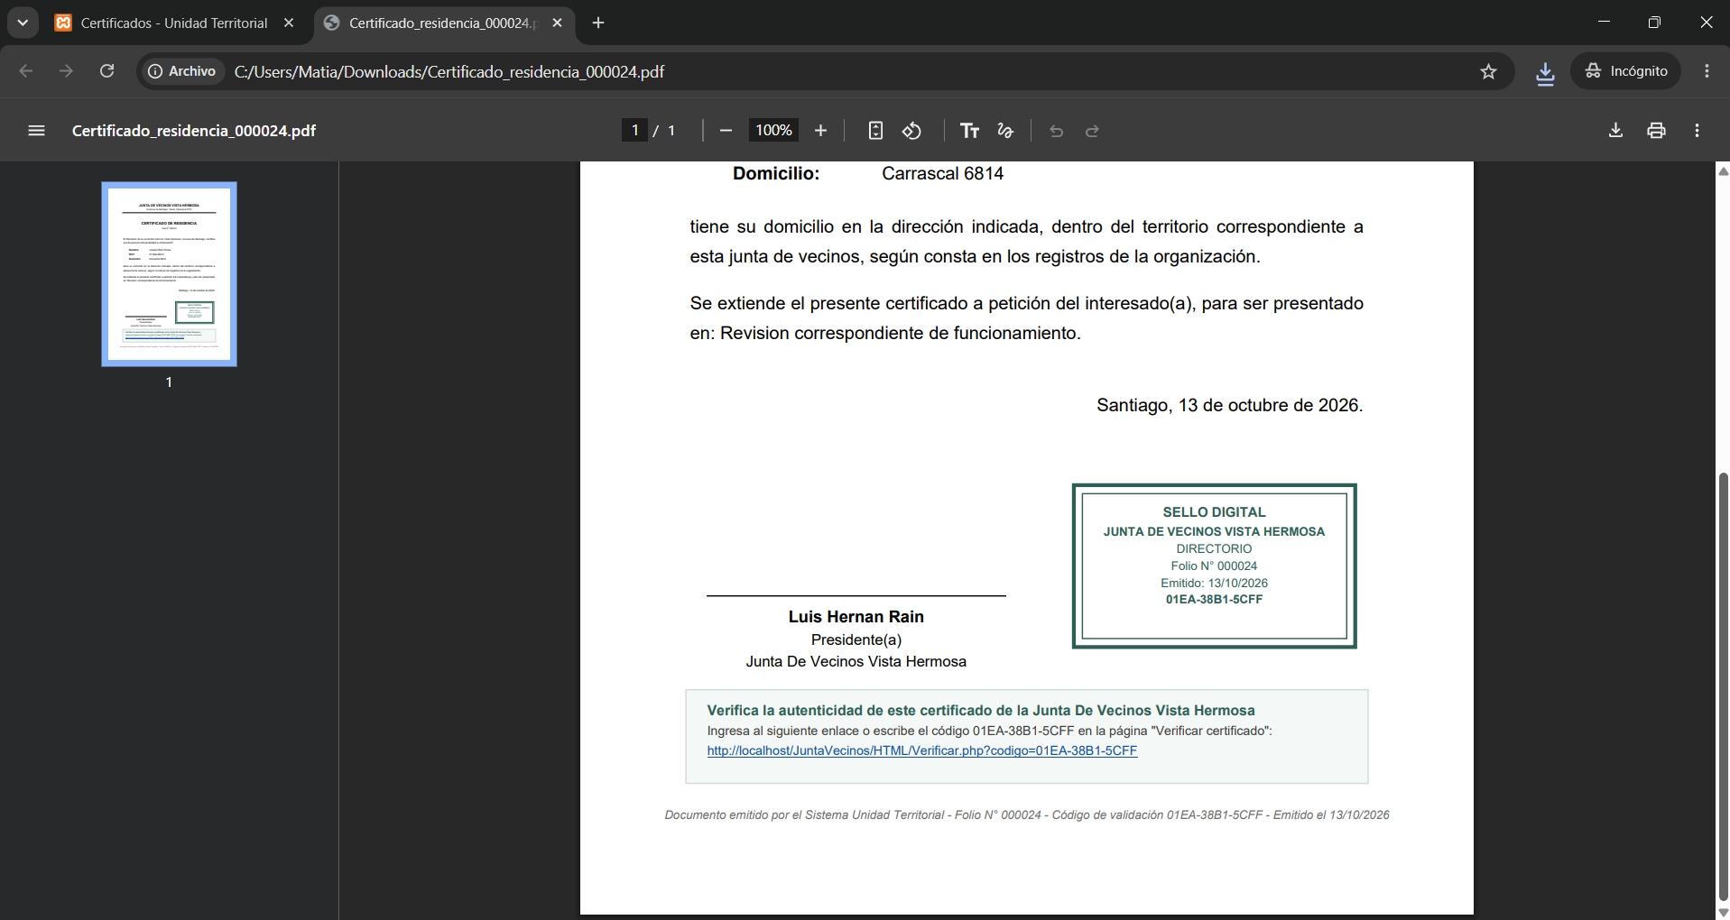  Figura 9. Certificado en PDF con la firma del presidente, el sello digital y el enlace de verificación.  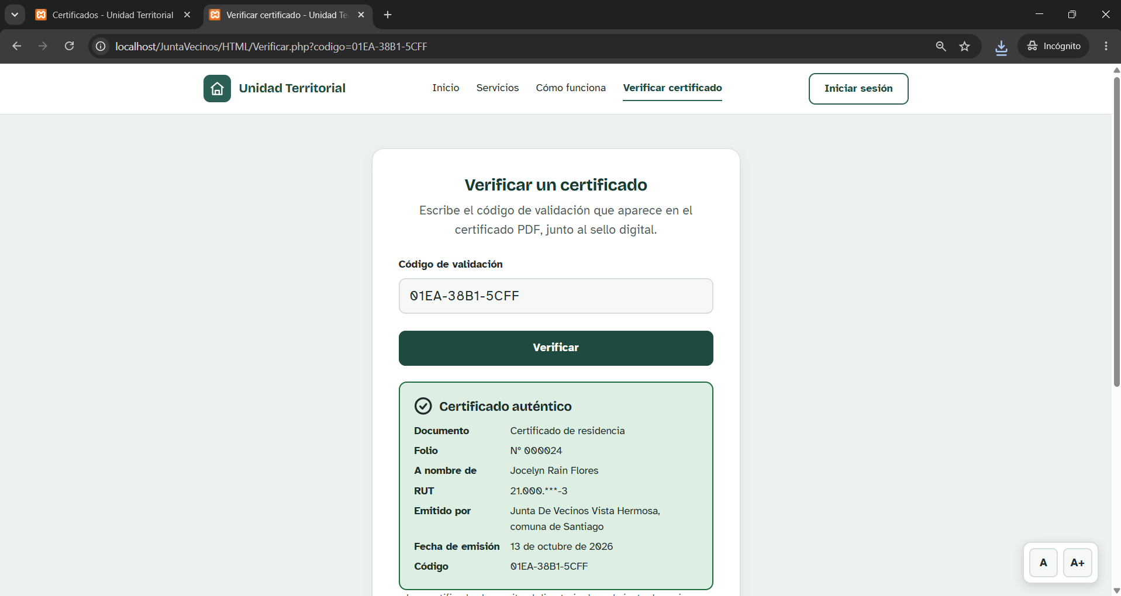  Figura 10. Página pública que confirma que el certificado es auténtico.  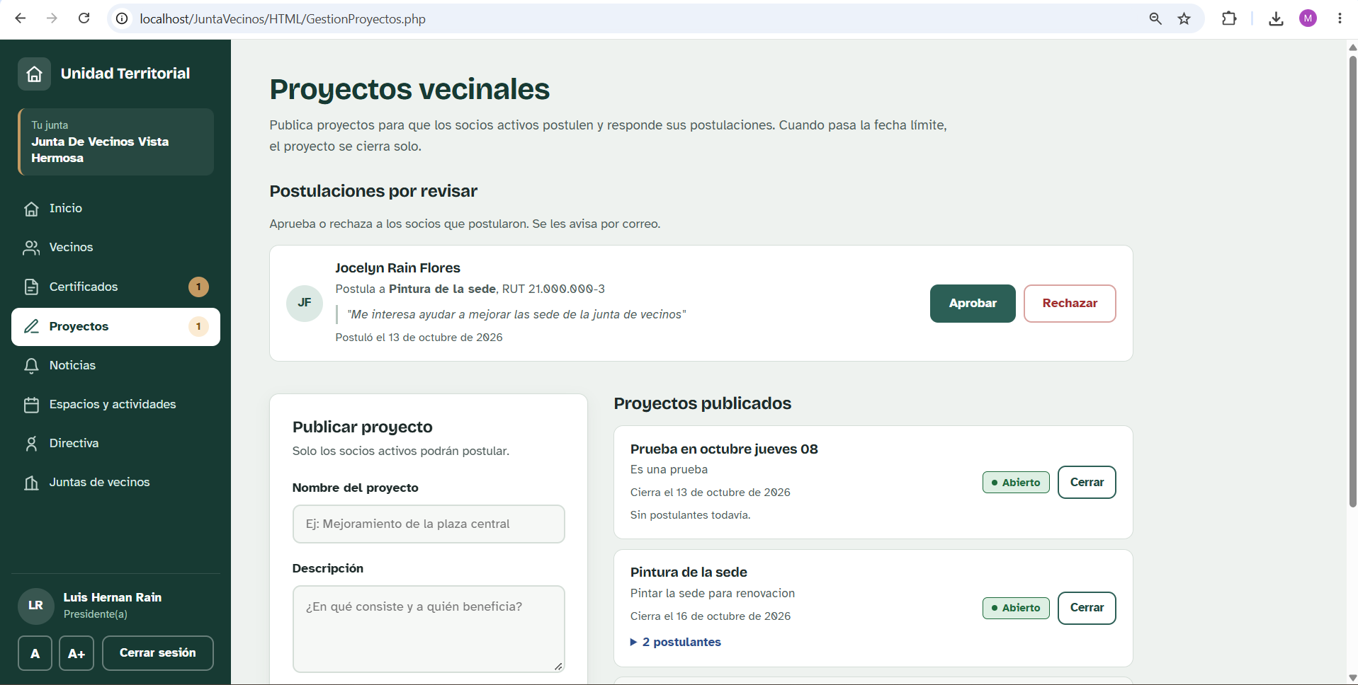  Figura 11. Postulación de un socio activo a un proyecto vecinal.  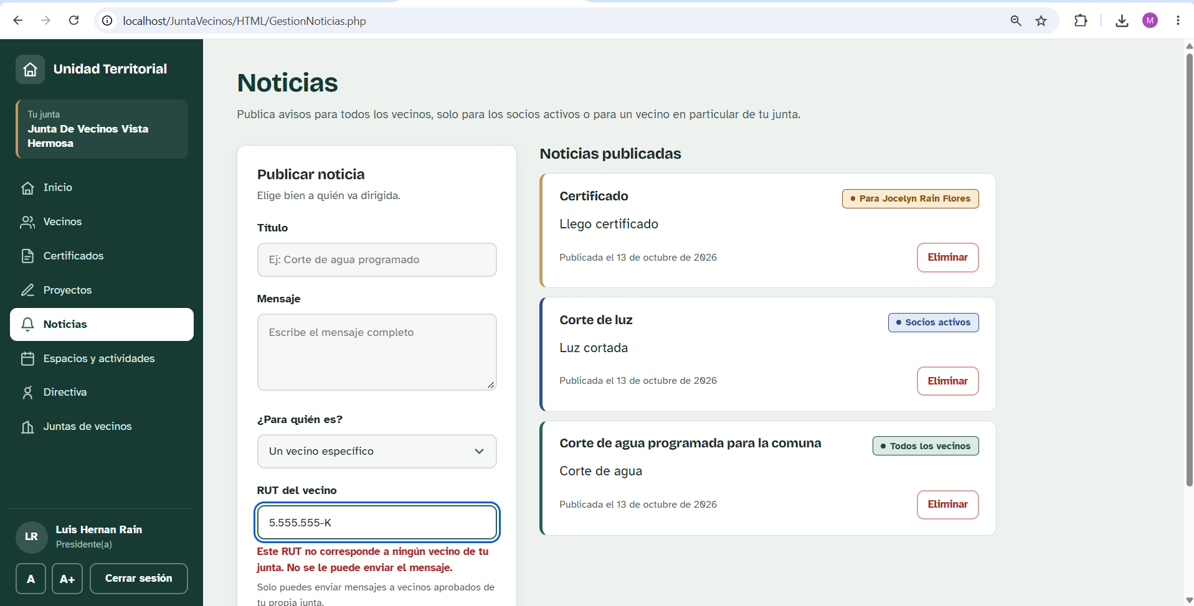  Figura 12. El sistema no deja enviar mensajes a vecinos de otra junta.  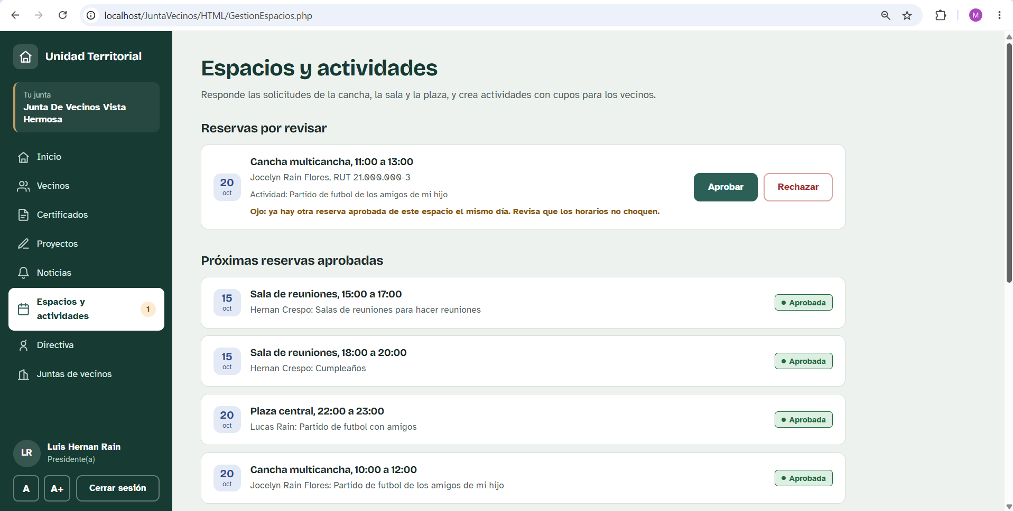  Figura 13. Aviso cuando una reserva choca con otra aprobada el mismo día.  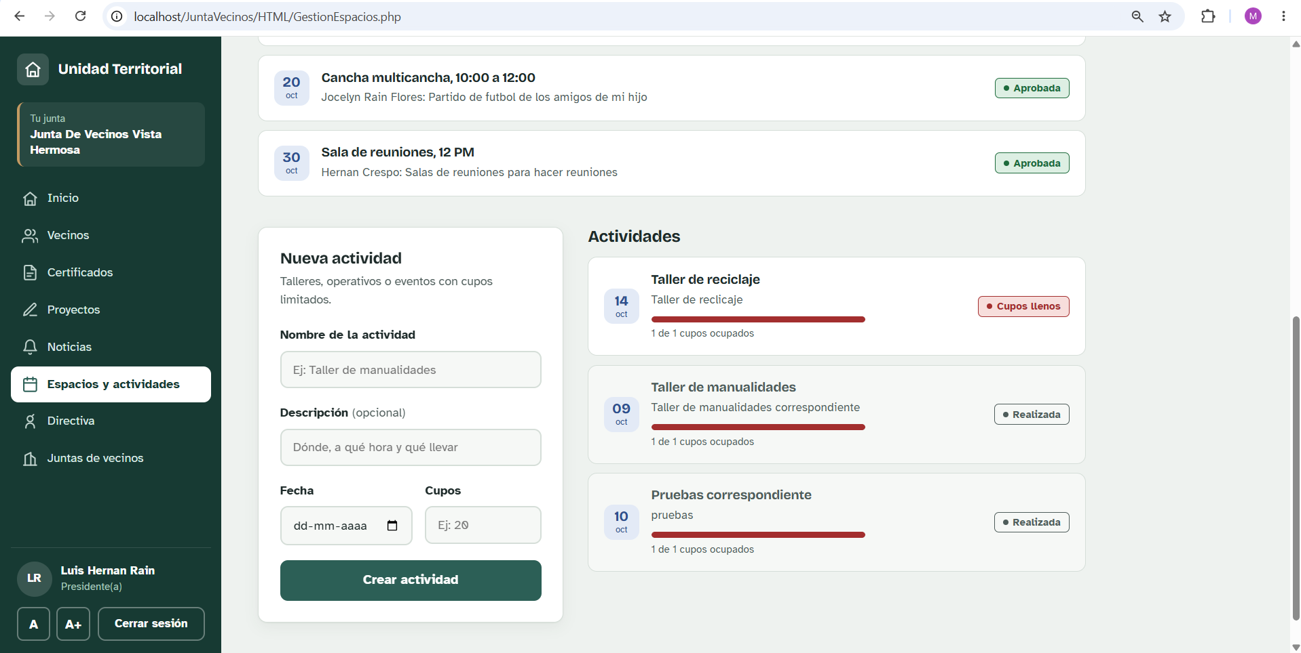  Figura 14. Actividad vecinal con los cupos llenos.  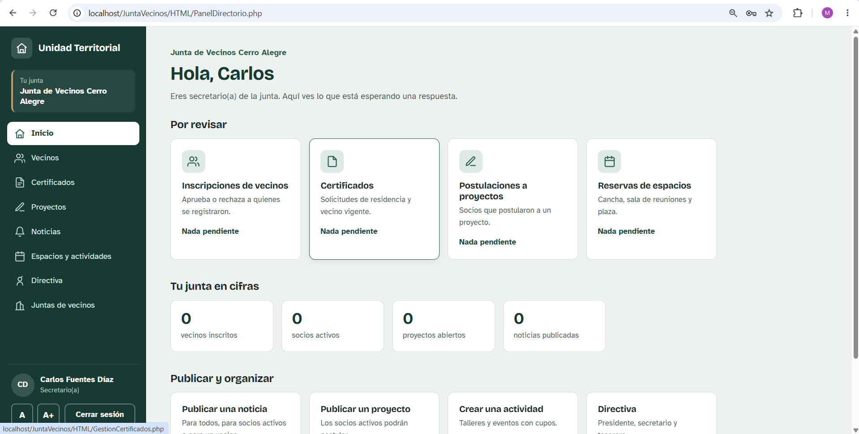  Figura 15. Junta nueva de Valparaíso: su secretario solo ve la información de su propia junta.  Validación: resumen de las pruebas funcionales  Hicimos diez rondas de pruebas, en Chrome, en Edge y en vista de celular. Todas terminaron con el resultado esperado.
  Ronda | Módulo | Qué se probó | Resultado
  1 | Registro e inscripción | Registro con RUT validado, aprobación del directorio y correo al vecino | Aprobada
  2 | Login y socio activo | Ingreso del vecino y cambio de socio activo reflejado al instante | Aprobada
  3 | Proyectos vecinales | Postulación de socio, aprobación o rechazo y correo de respuesta | Aprobada
  4 | Certificados | Solicitud duplicada bloqueada, aprobar, rechazar, PDF y verificación | Aprobada
  5 | Noticias | Destinatarios correctos, bloqueo a otra junta y eliminación | Aprobada
  6 | Espacios y actividades | Reservas, aviso de choque, inscripción y cupos llenos | Aprobada
  7 | Dar de baja | Vecino expulsado de su sesión, login bloqueado y reactivación | Aprobada
  8 | Directiva y juntas | Cargos de la directiva y junta nueva con datos separados | Aprobada
  9 | Seguridad | Vecino sin acceso al directorio, páginas sin sesión y clave incorrecta | Aprobada
  10 | Celular y accesibilidad | Menú responsivo y tamaño de letra que se mantiene | Aprobada
6. Intereses y proyecciones profesionales | Aporte del proyecto a nuestros intereses profesionales  Este proyecto lo hicimos entre dos, y a cada uno le aportó de una forma distinta, así que lo contamos por separado.  Matias: cuando empecé la asignatura dije que mi interés estaba en el Soporte TI y los Servicios Técnicos, y el proyecto me lo confirmó por un lado que no esperaba. Gran parte del trabajo no fue escribir código, sino resolver problemas: que MySQL no partiera, que el antivirus bloqueara los correos, que una cuenta de Google se desactivara, reinstalar XAMPP y recuperar todo desde los respaldos. Eso es soporte puro y duro, y me di cuenta de que lo disfruto, porque me gusta investigar hasta encontrar dónde está la falla. Mis intereses siguen siendo los mismos, pero ahora los veo más amplios: entender cómo está construido un sistema por dentro me hace sentir mejor preparado para darle soporte a cualquiera.  Daniel: mi interés laboral está principalmente en el desarrollo de páginas web, y este proyecto fue justo eso. Me tocó trabajar en módulos como proyectos vecinales, noticias y el calendario de espacios, y ver cómo una página pasa de ser solo diseño a un sistema completo conectado a una base de datos. Pensar en usuarios reales, como los adultos mayores, me hizo darle más importancia a que la página fuera clara y fácil de usar, y no solo a que se viera bien. Mi interés sigue siendo el mismo, pero ahora con más seguridad de que es lo que quiero hacer.  Proyecciones laborales  Los dos estamos buscando nuestra práctica profesional y no ha sido fácil, porque el mercado está muy competido y hay muchos postulantes para pocos cupos. Por eso este proyecto nos sirve tanto: es algo concreto que podemos mostrar en una entrevista, un sistema completo que funciona y que diseñamos, programamos y probamos nosotros mismos, y que podemos explicar paso a paso.  Matias: me proyecto partiendo en un área de soporte o mesa de ayuda y, desde ahí, crecer hacia la administración de servidores, bases de datos y seguridad informática. Me quedó la idea de que la mejor solución técnica no sirve de mucho si la persona del otro lado no la entiende, y eso es justo lo que hace el soporte.  Daniel: me proyecto trabajando en desarrollo web, idealmente en el frontend y en la experiencia de usuario, y me gustaría seguir aprendiendo frameworks y herramientas más actuales. Este sistema lo quiero usar como parte de mi portafolio, porque muestra que puedo construir una página real de punta a punta.

